Администрация городского округа город Бор
Нижегородской области

ПОСТАНОВЛЕНИЕ

От 29.11.2023 | № 7102

О создании элемента улично-дорожной сети
на территории городского округа г. Бор

Руководствуясь п. 27 ч.1 ст. 16 Федерального закона от 06.10.2003 № 131-ФЗ «Об общих принципах организации местного самоуправления в РФ», пп. 30 п. 2.1. Положения об администрации городского округа город Бор Нижегородской области, утвержденного решением Совета депутатов городского округа г. Бор от 16.07.2010 № 13 и Правилами присвоения, изменения и аннулирования адресов, утвержденными постановлением Правительства Российской Федерации от 19.11.2014 № 1221, администрация городского округа г. Бор постановляет:
1. Образовать в мкр. Серебряный Бор городского округа г. Бор Нижегородской области элемент улично-дорожной сети – улицу, расположенную к югу от застройки по ул. Шапошникова, согласно Приложению к настоящему постановлению, и в честь Маршала Советского Союза Сергея Семёновича Бирюзова присвоить адрес: Российская Федерация, Нижегородская область, городской округ город Бор, город Бор, микрорайон Серебряный Бор, улица Бирюзова.
2. Комитету архитектуры и градостроительства администрации городского округа г. Бор (Н.Н. Жукова) в установленном порядке внести в Федеральную информационную адресную систему сведения о наименованиях согласно п. 1 настоящего постановления.
3. Общему отделу администрации городского округа г. Бор (Е.А. Копцова) обеспечить опубликование настоящего постановления в газете «БОР сегодня», сетевом издании «БОР-оффициал» и размещение на официальном сайте органов местного самоуправления www.borcity.ru.
Глава местного самоуправления | А.В. Боровский
Е.Н. Луканова, 37184

Приложение
к постановлению администрации
городского округа г. Бор
от 29.11.2023 № 7102

СХЕМА
расположения улицы Бирюзова
в микрорайоне Серебряный Бор г. Бор

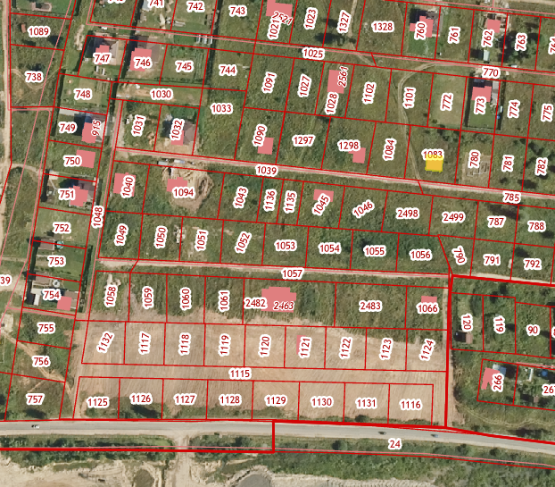
ул. Шапошникова
ул. Кулика
микрорайон
Серебряный Бор
ул. Бирюзова

